-------------------------------------------------수업내용---------------------------------------------------

제목: 눈 싸움

난이도: Scratch +

stylesheet: scratch

embeds: "\*.png"

materials: ["Resources/\*"]

...

**# 소개**

이 프로젝트에선 목표를 향해 눈뭉치를 던지는 게임을 만들 것입니다. 마우스로 눈뭉치의 각도를 정하고 스페이스바로 던지는 힘을 정합니다.

<div class="scratch-preview">

<iframe allowtransparency="true" width="485" height="402" src="http://scratch.mit.edu/projects/embed/35172420/?autostart=true" frameborder="0"></iframe>

</div>

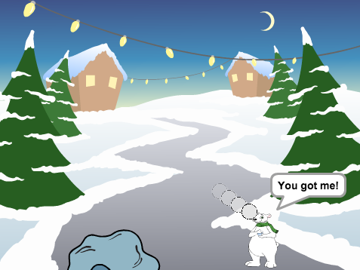

**# 1 단계: 눈 뭉치 만들기**

스테이지에서 던질 수 있는 눈뭉치를 만듭시다.

## 단계별 체크포인트

+ 새 프로젝트를 시작한 후 고양이를 지워서 빈 프로젝트를 만드세요.

+ 이 프로젝트엔 눈 뭉치 스프라이트가 있는 'Resources'폴더가 필요할 것입니다. 이 폴더를 찾고 없다면 클럽 리더에게 물어보세요.

C:\Users\Justin\Dropbox\Code Club\CodeClub_Translated_Finished\Scratch_Ko_KR\Additional Projects\Snowball Fight\snow-resources.png

+ '스프라이트 파일 업로드하기'를 클릭한 후 'Snowball.sprite2'을 resources 폴더에서 선택하세요.

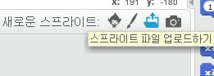

이 스프라이트엔 두 모양이 들어있습니다. 보통 모양과 눈뭉치가 어느 방향을 향하는지 보여주는 모양 입니다.

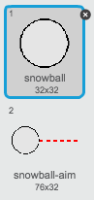

+ 첫번째로 사용자가 눈뭉치의 각도를 조종할 수 있도록 합시다. 눈 뭉치 스프라이트에 이 코드를 넣으세요:

깃발 클릭했을 때

(0.5) 초 기다리기

x:(-200) y:(-130) 로 이동하기

(90 v) 도 방향 보기

모양을 [snowball-aim v] (으)로 바꾸기

<[스페이스 v] 키를 눌렀는가?> 까지 반복하기

[마우스의 포인터 v] 쪽 보기

end

```

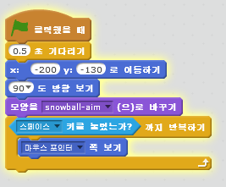

+ 녹색 깃발을 눌러서 프로젝트를 확인해 보세요. 눈뭉치가 스페이스바를 누를 때까지 마우스를 따라가는 걸 볼 수 있을 것입니다.

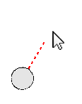

+ 또한 플레이어가 얼마나 강하게 눈뭉치를 던질 것인지를 정할 수 있도록 합시다. 새 변수를 만들고 `power` 라고 이름 지으세요.

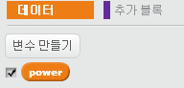

+ 이 변수 디스플레이를 스테이지 아래쪽 눈뭉치 가까이에 드래그해주세요. 변수 디스플레이에 오른쪽 클릭 한 후 '슬라이더 사용하기'를 골라주세요.

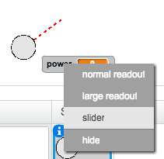

+ `power` 변수에 깃발을 누르면 0이 되도록 변수를 더해주세요.

[power v] 을(를) (0) 로 정하기

```

C:\Users\user\AppData\Local\Microsoft\Windows\INetCache\Content.Word\2.png

+ 이제 `power` 변수가 있으니 눈뭉치를 던지는 힘을 방향이 정해진 \_다음에\_ 이 코드로 늘릴 수 있습니다:

```blocks

<<[스페이스 v] 키를 눌렀는가?> 가(이) 아니다> 까지 반복하기

[power v] 을(를) (1) 만큼 바꾸기

(0.1) 초 기다리기

end

```

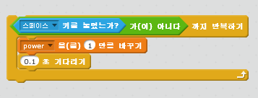

이 코드는 방향을 정한 후 \_스페이스를 누르고 있으면\_ 눈뭉치를 던지는 힘이 정해진다는 뜻입니다.

+ 눈뭉치의 방향과 힘을 정할 수 있는지 시험해보세요.

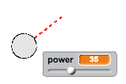

**# 2 단계: 눈뭉치 던지기**

## 단계별 체크리스트

+ 이 코드를 눈뭉치 스크립트의 \_마지막\_에 넣어서 눈뭉치를 던진다는걸 알려주세요:

[throw v] 방송하고 기다리기

```

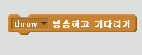

눈뭉치 코드는 이제 이렇게 되어야 합니다:

깃발 클릭했을 때

(0.5) 초 기다리기

x:(-200) y:(-130) 로 이동하기

(90 v) 도 방향 보기

모양을 [snowball-aim v] (으)로 바꾸기

<[스페이스 v] 키를 눌렀는가?> 까지 반복하기

[마우스의 포인터 v] 쪽 보기

end

<<[스페이스 v] 키를 눌렀는가?> 가(이) 아니다> 까지 반복하기

[power v] 을(를) (1) 만큼 바꾸기

(0.1) 초 기다리기

end

[throw v] 방송하고 기다리기

```

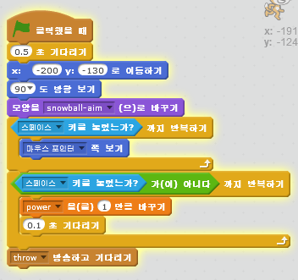

+ 이 스크립트를 눈뭉치에 더해서 스테이지의 가장자리로 옮기세요:

[throw v] 받았을 때

모양을 [snowball v] (으)로 바꾸기

<[벽 v] 에 닿기?> 까지 반복하기

(power) 만큼 움직이기

end

숨기기

```

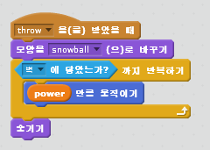

이 스크립트는 `power` 변수가 눈뭉치의 속도를 얼마나 빨리 만드는지 정합니다.

+ 눈뭉치가 가장자리에 가면 안보이도록 했으니 코드를 넣어 눈뭉치가 깃발을 누른 \_바로\_ 후에 눈뭉치가 `snowball-aim` 모양으로 바뀐 후 `보이기` 코드를 넣으세요.

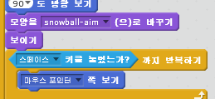

+ 눈뭉치를 몇 번 시험해보세요. 다른 각도와 속도로 움직이나요?

+ 눈뭉치를 여러 번 던지고 싶다면 `무한반복하기` 루프를 눈뭉치의 `깃발을 클릭했을 때` 코드 주위에 넣으세요.

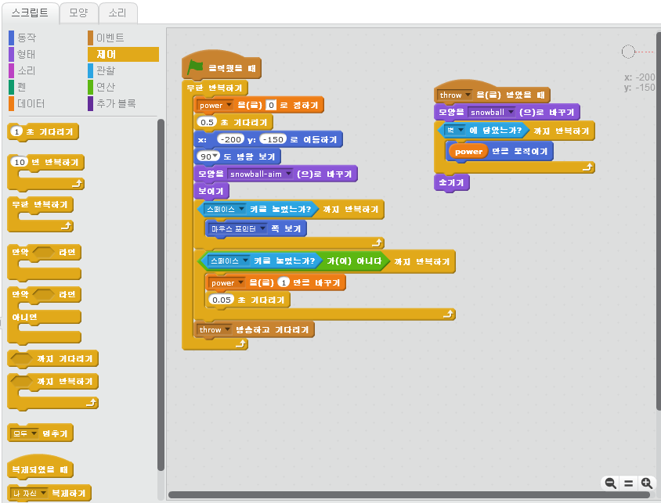

**# 3 단계: 현실적인 움직임**

이제 눈뭉치가 있지만 좀 더 현실적으로 움직이게 만들어 봅시다.

## 단계별 체크리스트

+ 먼저 최대 파워 레벨을 만들어서 눈뭉치가 너무 강하게 던져질 수 없도록 합시다.

눈뭉치의 `깃발을 클릭했을 때` 코드에, 20 이하일 경우에만 힘이 올라가도록 합시다. 코드를 다음과 같이 바꾸세요:

<<[스페이스 v] 키를 눌렀는가?> 가(이) 아니다> 까지 반복하기

만약 <(power) < [20]> 라면

[power v] 을(를) (1) 만큼 바꾸기

(0.1) 초 기다리기

end

end

```

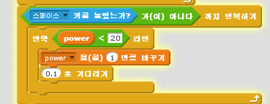

+ 눈뭉치를 다시 시험해보면 힘이 20이상으로 올라가지 않는걸 볼 수 있습니다.

+ 이제 눈뭉치의 최대 출력이 20이니 슬라이더 변수의 최대출력도 여기에 맞춰봅시다. 힘 변수에 오른쪽 클릭을 하고 '슬라이더의 최대값과 최소값 정하기'를 클릭하세요.

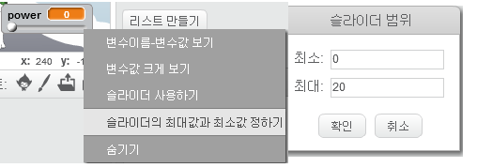

+ 또한 눈뭉치가 날아갈 때 조금씩 힘이 줄어들게 해서 눈뭉치를 조금 느리게 날아가게 할 수도 있습니다. 이 코드 블록을 눈뭉치의 `[throw]을(를) 받았을 때` 코드에 넣으세요:

[power v] 을(를) (-0.25) 만큼 바꾸기

```

+ 새로 만든 코드를 시험해보세요 - 생각한대로 갔 나요? 사실 눈뭉치가 계속 느려 지다가 결국은 반대방향으로 움직인다는 걸 알 수 있습니다.

이걸 고치려면 코드에 `만약[]라면` 블록을 더해서 힘이 0 이하로 내려가지 않도록 하면 됩니다:

만약 <(power) > (0)> 라면

[power v] 을(를) (-0.25) 만큼 바꾸기

end

```

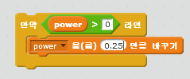

+ 거의 다 끝났습니다, 하지만 이제 눈뭉치에 중력을 적용해서 떨어지도록 해야죠. 중력은 이 스크립트로 눈뭉치가 계속 떨어지게 만들면 됩니다:

[throw v] 받았을 떄

<[벽 v] 에 닿기?> 까지 반복하기

y좌표를 (-5) 만큼 바꾸기

end

```

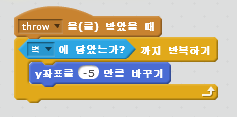

+ 다시 눈뭉치를 시험해보세요. 눈뭉치가 훨씬 더 현실적으로 움직이는걸 볼 수 있습니다.

**# 4 단계: 목표물**

눈뭉치를 던져 맞출 목표물을 만듭시다!

## 단계별 체크리스트

+ 프로젝트에 스프라이트를 하나 더 더하세요.

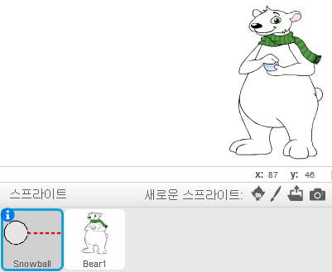

+ 새 스프라이트에 이 코드를 넣어서 맞춰지면 "당했다!"라고 출력되게 만드세요:

깃발 클릭했을 때

무한 반복하기

만약 <[snowball v] 에 닿기?> 라면

[당했다!] 을(를) (1) 초동안 말하기

end

end

```

+ 코드를 시험해 보세요.

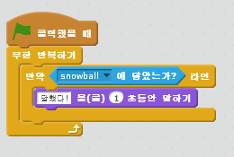

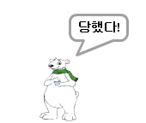

+ 게임을 더 어렵게 만들기 위해 몇가지 요소를 더합시다. 첫번째론 곰이 플레이어가 눈뭉치를 던질 때 마다 움직이도록 합시다.

그러기 위해선 일단 `방송하기` 를 눈뭉치의 `무한 반복하기` 루프 최상단쯤에 더합시다. 이것으로 곰이 새 눈뭉치가 던져지려는걸 알 수 있게 됩니다.

[new shot v] 방송하기

```

+ 곰이 던져지려 한다는 메시지를 받을때 이 코드로 새로운 무작위 장소로 옮기게 만듭시다:

[new shot v] 수신할 때

x좌표를 ((0) 부터 (200) 사이의 난수) 만큼 바꾸기

```

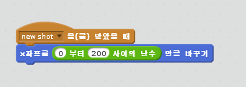

+ 눈뭉치를 몇개 던져보면서 프로젝트의 상태를 확인해보세요. 곰이 매번 자리를 바꾸나요?

+ 또한 눈뭉치 앞에 바위를 만들어서 게임을 더 어렵게 만들 수 있습니다.

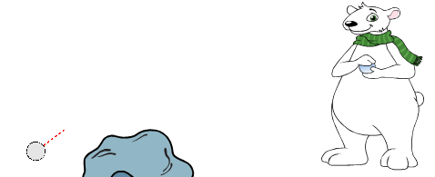

+ 이제 눈뭉치의 코드를 바꿔서 화면 가장자리를 건드리거나 \_또는\_ 바위를 건드릴때 멈추도록 만듭시다. 코드는 이래야 합니다:

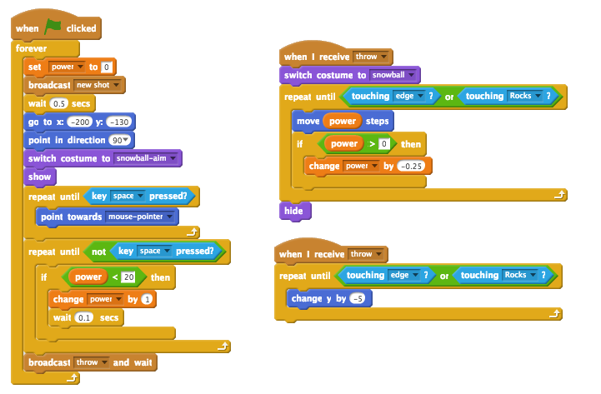

+ 마지막으로 눈뭉치와 표적인 곰을 더 작게 만들어서 난이도를 올릴 수 있습니다.



**## 도전과제: 게임을 개선해보세요!**

이제 기본적인 게임 틀은 완서됬으니 이 게임을 개선할 방법들을 생각해보세요. 몇가지 예를 드리지만 자신이 생각한 개선점을 넣으셔도 좋습니다.

+ 눈뭉치의 코드를 바꿔서 더 빠르거나, 더 높거나, 더 멀리 던질 수 있게 만들어 보세요;

+ 그래픽을 바꿔보세요;

+ 배경음악과 음향효과를 넣어보세요;

+ 목표물이 맞았을때 스프라이트 코스튬을 바꾸게 해 보세요;

+ 점수와 신기록 점수 요소를 만들어 보세요;

+ 곰이 돌아다니게 해서 맞추는게 더 어려워지게 할 수 있습니다;

+ 눈뭉치에 맞으면 눈뭉치를 멈추게하는 눈송이나 새를 더할 수도 있습니다;

+ 2인용으로 만들어 둘 다 곰에게 눈뭉치를 던지거나... 혹은 서로에게 던지게 만들어 볼 수 있습니다!